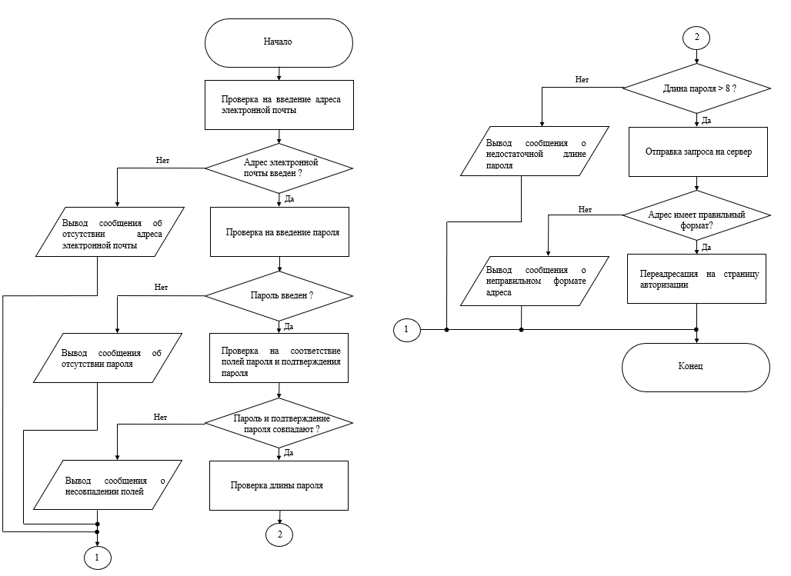

Листов

Лист

Пацей Н.В.

Утв.

Рыжанкова А.С.

Н. контр.

Пацей Н.В.

Консульт.

Сухорукова И.Г.

Пров.

Лещенко А.О.

Разраб.

Масштаб

Масса

*74417024, 2020*

1

Лит.

Наименование графического

материала

БГТУ ДП XXXXXX.XXX

1

Дата

Подпись

ФИО

У